Либкнехт о войне как средстве обогащения буржуазии
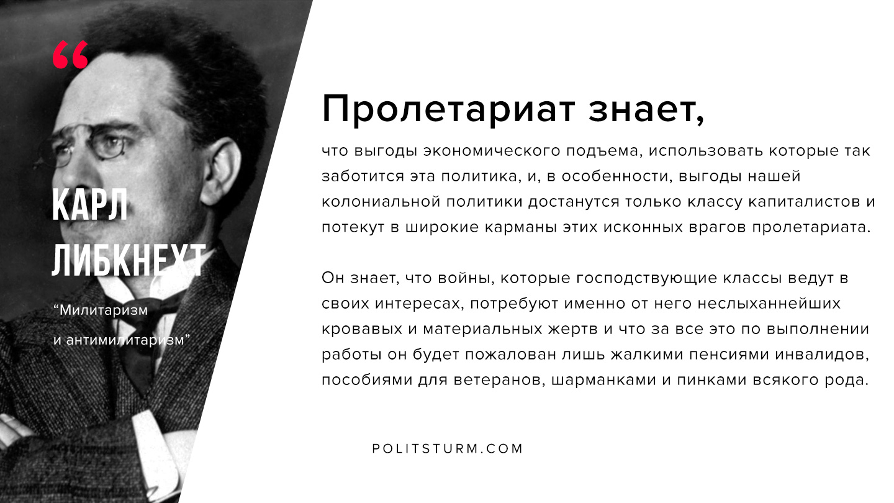

Оригинальная статья
2019-08-28
1 мин. на чтение

“Пролетариат знает, что выгоды экономического подъема, использовать которые так заботится эта политика, и, в особенности, выгоды нашей колониальной политики достанутся только классу капиталистов и потекут в широкие карманы этих исконных врагов пролетариата.
Он знает, что войны, которые господствующие классы ведут в своих интересах, потребуют именно от него неслыханнейших кровавых и материальных жертв и что за все это по выполнении работы он будет пожалован лишь жалкими пенсиями инвалидов, пособиями для ветеранов, шарманками и пинками всякого рода.
Он знает, что при всякой войне выливают целый вулкан грязи, гуннской грубости и пошлости на участвующие в ней народы и ввергают культуру на ряд лет в состояние варварства. Он знает, что отечество, за которое он должен сражаться, не является его отечеством, что пролетариат каждой страны имеет лишь одного действительного врага, а именно капиталистический класс, который угнетает и эксплуатирует его; что пролетариат каждой страны в силу самых близких ему интересов тесно связан с пролетариатом всех других стран; что перед лицом общих интересов международного пролетариата отступают на второй план все национальные интересы и что международной коалиции эксплуататоров и крепостников должна быть противопоставлена международная коалиция эксплуатируемых и закрепощенных; он знает, что пролетариат, поскольку его направляют на войну, должен будет сражаться против своих собственных братьев и товарищей по классу и тем самым против своих собственных интересов. Сознательный пролетариат поэтому не только совершенно равнодушно относится ко всяким международным задачам армии и ко всей капиталистической политике расширения государственных границ, но вполне сознательно враждебно настроен к ней, отдавая себе отчет в ее целях.”
Карл Либкнехт. Милитаризм и антимилитаризм.

Оригинальная статья

